PRÁCTICA

MODELADO DE EVENTOS DISCRETOS

María Salgado Iturrino

# Cuestiones a contestar

Además de este documento con el código fuente se adjuntan los ficheros *html* con los informes de resultados de las diferentes configuraciones que se piden en cada apartado.

Código de demostración

Consideraciones previas para este apartado:

* Tras ejecutar el código de la demo con la configuración de referencia, se genera un documento html con estadísticas (Report) en la que considero que el tiempo medio de espera de cada camión es la variable “avg.Wait” de “Truck Queue”.
* La configuración de referencia contiene una diferencia respecto a la versión de la demo ya que en el enunciado se indica expresamente que “Los camiones llegan con una distribución exponencial de media 4.0 (m=1/4)”. Por lo que he realizado el cambio que muestro a continuación:



1. **Simular con la configuración de referencia y contestar ¿Cuál es el tiempo medio de espera de cada camión?**

1.7084 minutos

1. **Modificar la simulación para un escenario con cuatro (4) grúas de carga. ¿Cuál es el tiempo medio de espera?**

0.0501 minutos

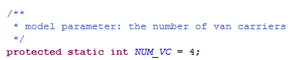

1. **Si el tiempo de servicio no fuese uniforme sino una exponencial de media 4,0 para el escenario inicial de dos (2) grúas de carga. ¿Cuál sería el tiempo medio de espera?**

He ejecutado varias simulaciones y el resultado que finalmente obtuve con 50.000 segundos fue 1.3363 minutos.

1. **Para este último escenario, ¿se podría calcular de forma analítica el tiempo medio de espera y el número medio de camiones esperando? Comparar los resultados con los datos simulados.**

El número medio de camiones esperando según la simulación es 0.33359 que es un resultado similar al que se obtiene analíticamente como muestro a continuación:

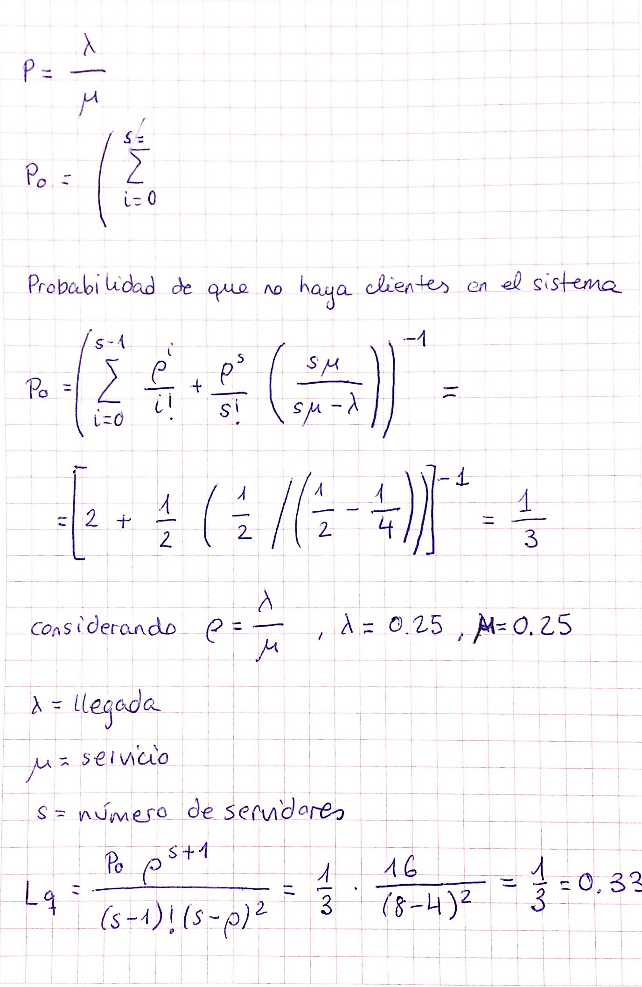

La resolución analítica del tiempo medio de espera se muestra en la siguiente figura y coincide con los resultados obtenidos en la simulación:

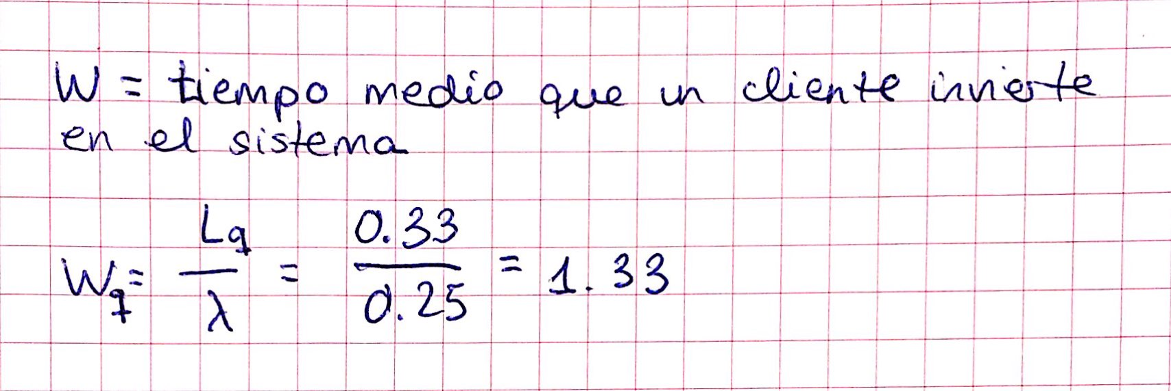

Ambos resultados han sido contrastados con otros calculadores online1:

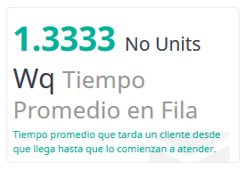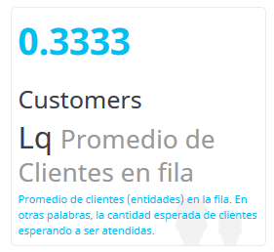

1 <http://www.supositorio.com/rcalc/rcalclite_esp.htm>

Modelizado de un problema

1. **¿Cuál es el tiempo medio de espera global del cliente? Desglosa ese tiempo en lo esperado en la cola y lo esperado a que se prepare la comida**

El tiempo global del cliente desde que hace el pedido es 355.85 minutos (casi 6 horas). Su desglose contiene:

* El tiempo medio en la cola de cada cliente: 312.95 minutos.
* El tiempo medio que el dependiente tarda en tomar la comanda: 4 minutos.
* El tiempo medio que espera el dependiente a ser atendido por el cocinero: 27.9 minutos.
* El tiempo medio que el cocinero tarda en preparar la comida: 9 minutos.
* El tiempo medio de pago: 2 minutos.

1. **¿Cuál es el porcentaje de tiempo que los dependientes están ociosos?**

El tiempo medio en el que los dependientes están en la cola de dependientes ociosos es 14.8333 minutos. El porcentaje sobre el tiempo total (1500 minutos) es 0.98%.

1. **¿Cuál es el porcentaje de tiempo que los cocineros están ociosos?**

El tiempo medio coincide con el tiempo máximo que es 12.6000 minutos. Esto se debe a que desde que abren el restaurante hasta que llega el primer pedido a cocina pasa exactamente ese tiempo como se puede observar en la traza. En ningún otro momento vuelve a entrar el cocinero en la cola de cocineros ociosos y por este motivo la media no baja. El porcentaje respecto al tiempo total es 0.84%.

1. **Si McBurger tiene solo 6 empleados, ¿cuál es la configuración más eficiente para minimizar el tiempo de servicio global? Considere cómo se repartirían los empleados entre dependientes y cocineros.**

Con una configuración de 4 dependientes y 2 cocineros obtengo un tiempo medio de espera del cliente de 11.05 minutos que es mucho más aceptable.